МІНІСТЕРСТВО ОСВІТИ І НАУКИ УКРАЇНИ

НАЦІОНАЛЬНИЙ УНІВЕРСИТЕТ «ЛЬВІВСЬКА ПОЛІТЕХНІКА»

Кафедра інформаційних систем і мереж

Лабораторна робота №7

з дисципліни: «Екстремальне програмування»

Калькулятор

|  |
| --- |
| Виконав:  Студент групи ЕКП-ІСМ-301  Гасій В. Ю.  Прийняв:  Щербак С. С. |

Львів – 2020

**Завдання**

Реалізувати калькулятор.

**Розв’язання**

Main.cpp

#include <iostream>

int main()

{

char o;

float num1, num2;

std::cout << "Enter expression: ";

std::cin >> num1 >> o >> num2;

switch (o)

{

case '+':

std::cout << num1 << " + " << num2 << " = " << num1 + num2;

break;

case '-':

std::cout << num1 << " - " << num2 << " = " << num1 - num2;

break;

case '*':

std::cout << num1 << " * " << num2 << " = " << num1 * num2;

break;

case '/':

std::cout << num1 << " / " << num2 << " = " << num1 / num2;

break;

default:

std::cout << "Error! Unknown operator";

break;

}

std::cout << std::endl << std::endl;

system("pause");

return 0;

}

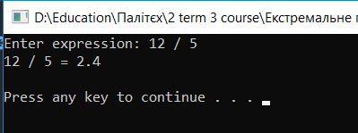 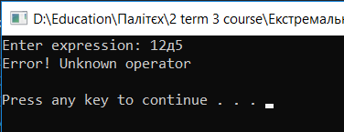

**Висновок**: на цій лабораторній роботі було реалізовано калькулятор.